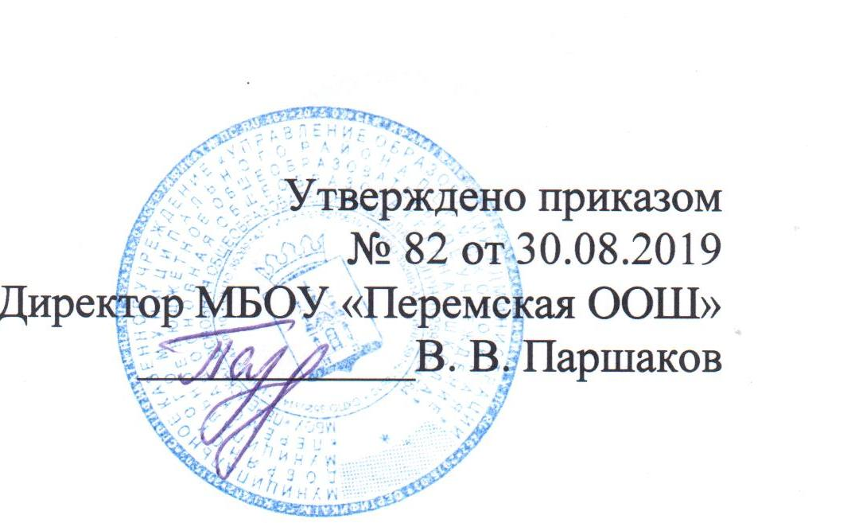
План
мероприятий по реализации
Всероссийского физкультурно-спортивного комплекса»
Готов к труду и обороне» в МБОУ «Перемская ООШ»
в 2019-2023 г.
Цель:
сохранение и укрепление здоровья обучающегося средствами физической культуры и спортом через реализацию Всероссийского физкультурно – спортивного комплекса «Готов к труду и обороне», совершенствование физкультурно-оздоровительной и спортивной работы в школе.
Задачи:
1. Изучить нормативно–правовую базу, определяющую правовое поле процесса внедрения комплекса ГТО в образовательном учреждении
2.Создать условия, способствующие освоению школьниками способов сохранения своего здоровья.
3. Способствовать формированию навыков здорового и безопасного образа жизни.
4. Организовывать активный спортивный досуг через проведение соревнований, конкурсов, игр, книжных выставок, прогулок, экскурсий, спортивных переменок.
5. Осуществить контроль за уровнем физической подготовки и степенью владения практическими умениями физкультурно-оздоровительной направленности.

ПЛАН_СЕТКА
№ | Наименование мероприятий | Исполнители | Сроки выполнения
1 | Изучение нормативно – правовых  документов. | Администрация  школы,  учителя ФК | В течении всего срока
2 | Издание приказа о создании группы по реализации внедрения норм ГТО. | Администрация школы,  учителя ФК | В течении всего срока
3 | Определение уровня здоровья, мониторинг заболеваемости, определение медицинских групп. | Калинина В.М. | В течении всего срока
5 | Сформировать списки учащихся допущенных к сдаче норм ГТО | Калинина В.М. | В течении всего срока
6 | Организовывать еженедельные активные мероприятия, соревнования, подвижные игры. | Калинина В.М., педагог-организатор | В течении года.
7 | Проведение классных часов по тематике | Классные руководители. | В течении всего срока
8 | Организация в школе спортивных секций по видам:  1. Волейбол (мальчики; девочки);  2.Подвижные игры;  3. Лыжная подготовка. | Калинина В.М. | В течении года.
9 | Утверждение календаря школьных спортивно-массовых мероприятий. | Калинина В.М. педагог-организатор | Август, сентябрь
10 | Информирование родителей по продвижению ВФСК «ГТО» | Учителя ФК, классные руководители. | В течении года
11 | Проведение тестирования уровня физической подготовленности обучающихся по программе спортивного комплекса ГТО. | Учителя ФК. | май
12 | Выполнение учебных проектов «Возрождение ГТО». | Калинина В.М. | В течении года.
13 | Зимняя спартакиада. | Калинина В.М. | Февраль, март.
14 | День здоровья «Спорт, здоровье, красота – наши лучшие друзья!» | Учителя ФК, педагог-организатор | По плану
15 | Размещение информации о ходе реализации внедрения ВФСК «ГТО» на сайте МБОУ «Перемская ООШ». | Федорова О.Н | В течении года
17 | Привлечение родителей к участию в соревнованиях | Калинина В.М.  Кл.руководители. | В течении года.
22 | Использование на уроках физической культуры разнообразных форм двигательной активности. | Калинина В.М. | В течении года.
22 | Составление отчета об итогах реализации внедрения ВФСК «ГТО» в МБОУ «Перемская ООШ» | Калинина В.М.  Кл. руководители. | Май

